Fact Check: TRANSLATION - Fact Check: Funeral Procession Of Bulgarian Patriarch Did NOT Involve Any Plan Intended To Bring Bulgaria Into War

проверка на факти
- May 7, 2024
- от: Lead Stories Staff
Сподели Tweet
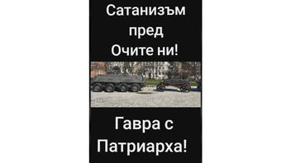Държавна Чест
Проверка На Факти: Погребалната Церемония На Българския Патриарх НЕ Включва План За Влизането На България Във Война
Вярно ли е, че погребението на патриарх Неофит е част от измамна военна схема, тъй като тленните останки на Негово Светейшество бяха транспортирани с военен лафет, теглен от бронирана машина? Не, не е вярно: ковчегът беше транспортиран на исторически лафет в знак на почит към обединителната роля на Патриарх Неофит и историческото минало на България. Решението е взето от Националната гвардейска част при спазване на всички църковни канони и не е свързано с никакви военни планове.
Твърдението се появява в ТикТок видео (архивирано тук), публикувано на 16 март, 2024 г. със заглавие „Сатанизъм пред Очите ни! Гавра с Патриарха!" Коментарите на разказвача са следните:
Огромен скандал! Соросоидите-сатанисти пак прекалиха! Тялото на патриарха беше теглено от военна машина. Пак мръсните им игрички, които целят вкарването на България във война и милиони български жертви. Имаме последен шанс да ги спрем и то сега, веднага!
Така изглежда ТикТок публикацията в момента на писане на историята: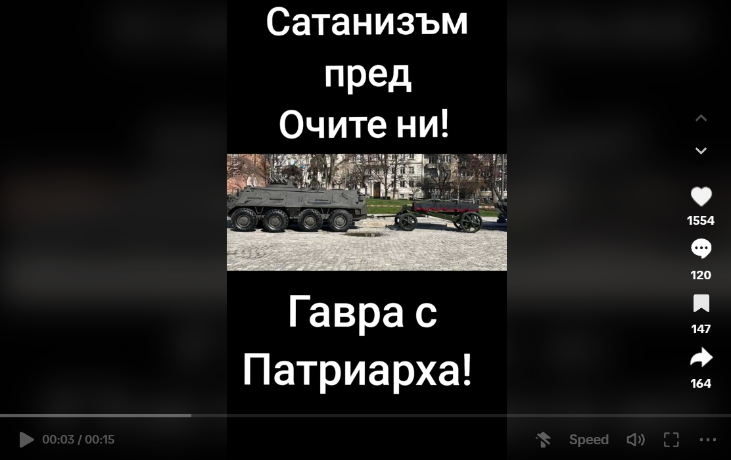
(Източник: ТикТок екранна снимка, направена в сряда, 20 март 2024г., 18:47:57 2024 UTC)
Ето още един пример от подобна публикация (архивирана тук) в ТикТок от 17 март 2024 г. Разказвачът заявява следното:
Тагарев (архивирано тук) организирал гаврата с патриарха! Военното министерство заповядало да бъде теглен от БТР! БТР с оборудване и ковчегът да бъде поставен на стойка от оръдие. Всичко това в разрез с духовните канони! Гавра с народа ни, патриарха и православието!
На 16 март 2024 г. хиляди българи (архивирано тук) заедно с православни свещеници участваха в литийно шествие, което съпроводи Българския патриарх Неофит (архивирано тук) до храм "Св. Неделя" в последния му път. Невярното твърдение, че тялото е транспортирано с военна машина като част от "соросоидно-сатанистки" заговор за разпалване на война, е неоснователно. Терминът "соросоиди" (архивирано тук), използван в първото видео, е обидно название, често свързвано с хора и организации, които се предполага, че са последователи или финансирани от филантропа Джордж Сорос за прокарване на определени цели. Използването на лафета е знак на почит и няма връзка с никакви военни планове.
Погребението (архивирано тук) на Патриарх Неофит беше почетно събитие. Ковчегът му бе пренесен от храм-паметника "Свети Александър Невски" до катедрален храм "Света Неделя" на исторически лафет, теглен от бронетранспортьор. В церемонията са преплетени традиции (архивирано тук) от от времето на Византия, Третото българско царство, и съвременния държавен протокол.
Ковчегът е транспортиран на лафет, използван за погребението на цар Борис III (архивирано тук) през 1943 г., в знак на уважение и като символна връзка с историята на България. Извършените ритуали имат дълбока символика, като например патриаршеската корона остава непогребана, което означава, че земната власт се предава на следващия патриарх. Церемонията включва хармонична смесица (архивирано тук) от църковен, монархически и светски държавен и дипломатически протокол, отразяващи ролята на покойния патриарх като миротворец и обединител.
Светият синод потвърди (архивирано тук), че решението за лафета е на националната гвардейска част и уточни, че всички църковни канони са спазени.

